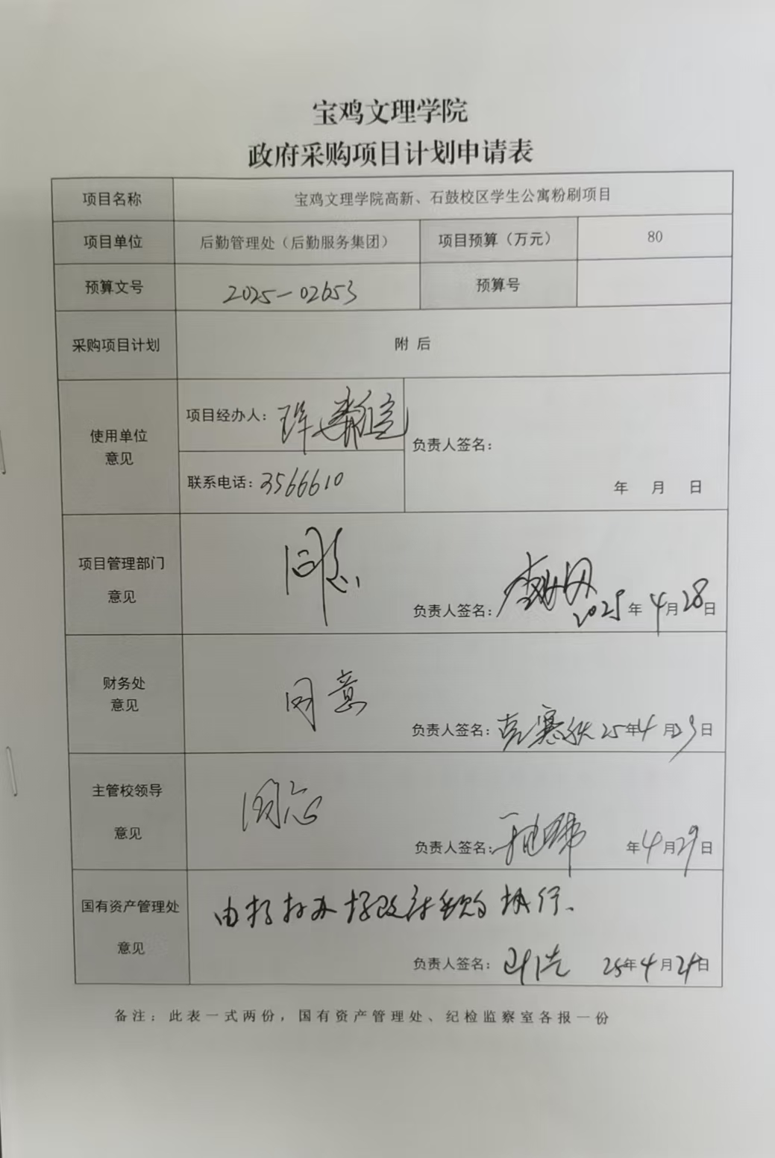政府采购项目申报表

**一、项目名称**

宝鸡文理学院高新、石鼓校区学生公寓粉刷项目

**二、项目类型、数量、清单**

|  |  |  |  |  |
| --- | --- | --- | --- | --- |
| **地点** | **项目名称** | **工程量** | **单位** | **备注** |
| 高新校区 | 学生公寓宿舍粉刷项目 | 828 | 间 | 油漆限定：立邦、华润、永新、多乐士、三棵树 |
| 1#服务楼3号公寓楼道粉刷 | 1760 | 平方米 | 油漆限定：立邦、华润、永新、多乐士、三棵树 |
| 毕业生宿舍阳台清洗 | 828 | 间 | 阳台部分包括窗户、水池、卫生间便池等 |
| 毕业生宿舍暖气片粉刷银粉 | 828 | 组 | 粉刷银粉之前必须对暖气片及管道生锈的部分进行除锈 |
| 石鼓校区 | 学生公寓宿舍粉刷项目 | 257 | 间 | 油漆限定：立邦、华润、永新、多乐士、三棵树 |
| 毕业生宿舍阳台清洗 | 257 | 间 | 阳台部分包括窗户、水池、卫生间便池等 |
| 毕业生宿舍暖气片粉刷银粉 | 257 | 组 | 粉刷银粉之前必须对暖气片及管道生锈的部分进行除锈 |
| 合计 | 宿舍粉刷93700㎡、暖气片粉刷1085组 | | | |

**三、技术参数：**

1.质量标准和技术要求：符合国家现行有关施工质量验收规范“合格”要求。

2.本工程施工中所用材料须有产品生产许可证和出厂验收合格证等相关证书。

3.乳胶漆涂饰工程应涂饰均匀，粘接牢固，不得漏涂、透底、起皮和反锈。

4.基层腻子应平整、坚实、牢固、无粉化、起皮和裂缝，内墙腻子的粘接强度应符合《建筑室内腻子》（JG/T3049）的规定。

5.乳胶漆涂饰质量依据《国家建筑装饰装修工程质量验收规范》GB50210—2001规范标准施工，严格按照标准和工艺流程施工，严把质量关，确保施工质量达到合格，符合验收标准。

**四、项目要求**

1.墙面局部污物铲除清理；

2.点补腻子两遍，打磨平整光滑；

3.涂乳胶漆两遍；（乳胶漆产品实物质量符合GB/T9756-2009及GB18582-2008标准的要求）;

4.架子床带柜子移动恢复（双体），室内电器设施、蚊帐杆防护妥当，损坏部分照价赔偿；

5.毕业生宿舍阳台清洁彻底干净，验收合格；

6.学生宿舍粉刷银粉之前必须对暖气片及管道生锈的部分进行除锈；

7.完工后打扫施工区域，保证干净整洁。

**五、付款方式**

工程无预付款，工程完工验收合格，审计完成后6个月内付全款的100%。

审计费用：本工程决算审计工程采用在乙方决算书的基础上。甲方由学校审计部门组织审计。根据审计协议双方承担相应的审计费用。

**六、完成时间**

2025年8月20日前